|  |  |  |  |  |  |  |  |  |  |  |  |  |  |
| --- | --- | --- | --- | --- | --- | --- | --- | --- | --- | --- | --- | --- | --- |
| **ESTUDIANTE** |  | | | | | | | | **CURSO** | | | **SÉPTIMO** | |
| **DIMENSIÓN** | **COMUNICATIVA** | | | | **ASIGNATURA** | | **LENGUA CASTELLANA** | | | | | | |
| **DOCENTE** | **BELKYS YARELY VASQUEZ GUTIERREZ** | | | | | | | | | **PERIODO** | | | **3** |
| **Nº COMPETENCIA** | **3** | **Nº DESEMPEÑO** | **1.2** | **Nº EVIDENCIA** | | **8** | | **FECHA** | | **19** | **10** | | **2021** |

NOTA: Actividades desarrolladas en clase virtual correspondiente a la semana del 19 al 22 de octubre, al área de Lengua Castellana; transcribir los conceptos en el cuaderno.

**PROPÓSITO:** Identifica en una oración el complemento directo e indirecto, de acuerdo a la importancia de su definición y complementos usados.

**INICIO**: Se responde las preguntas de iniciación de la temática expuesta.

**DESARROLLO**: Se explica mediante proyecciones de páginas web la temática expuesta.

**CIERRE:** Se realiza socialización de las preguntas relacionadas con la temática.

**DURACIÓN:** 3 horas

Calificación:

**INDICACIONES O INSTRUCCIONES**

* Marque el documento con el nombre completo.
* Lea atentamente cada pregunta.
* En el cuaderno de Lengua Castellana, debe estar escrita la fecha, el propósito y la temática expuesta.

*El lenguaje ha de ser matemático, geométrico, escultórico. La idea ha de encajar exactamente en la frase, tan exactamente que no pueda quitarse nada de la frase sin quitar eso mismo de la idea. José Martí (1853-1895) Político y escritor cubano*

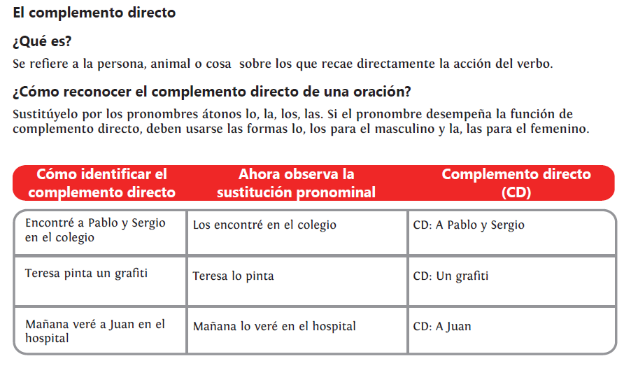

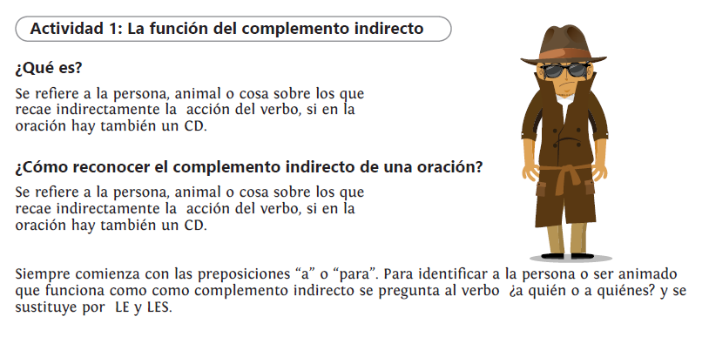

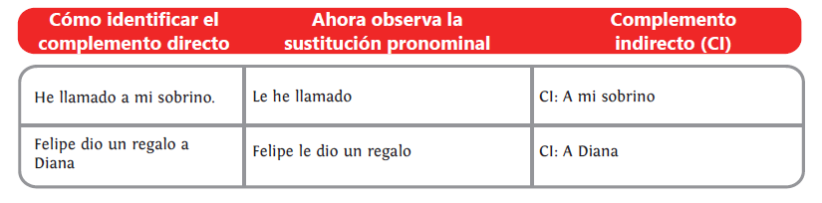

**Actividad**

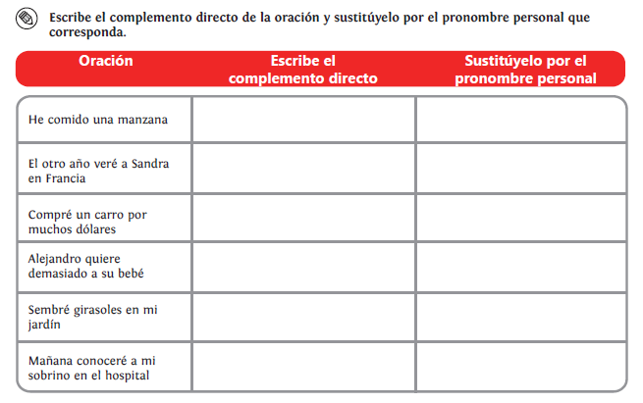

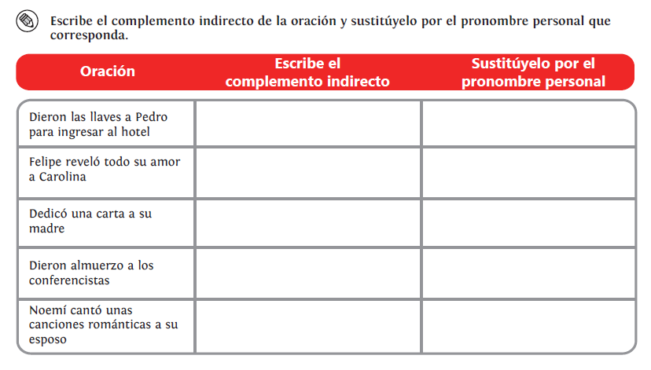

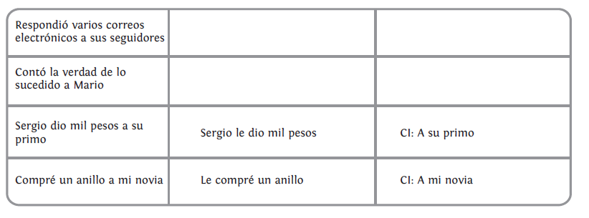

* Identifica el CD en las siguientes oraciones

1. Desde muy pequeño he odiado el tren de la bruja.

2. En esa atracción los niños recorren un lugar oscuro.

3. Me asustó la bruja con su escoba y su risa demoníaca.

4. Miraba el reloj constantemente.

5. Nadie detuvo al ladrón.

* Realiza un cómic con ejemplos en los que se identifique los complementos directos e indirectos en la oración:

|  |  |  |
| --- | --- | --- |
| Elaborado Por | Revisado por | Aprobado Por |
| Nombre: Belkis Vásquez | Nombre: Belkis Vásquez | Nombre: Dayanna Cely Fuentes |
| Cargo: Docente | Cargo: Jefe de dimensión | Cargo: Coordinadora |
| Fecha : 19 de octubre 2021 | Fecha: 20 de octubre 2021 | Fecha : 21 de octubre 2021 |